Краснодарский край
муниципальное образование город Армавир
муниципальное бюджетное общеобразовательное учреждение
средняя общеобразовательная школа №14

Мы на год
стали старше!

мероприятие
для начальной школы

Разработка учителя начальных классов: Козловой А.А.

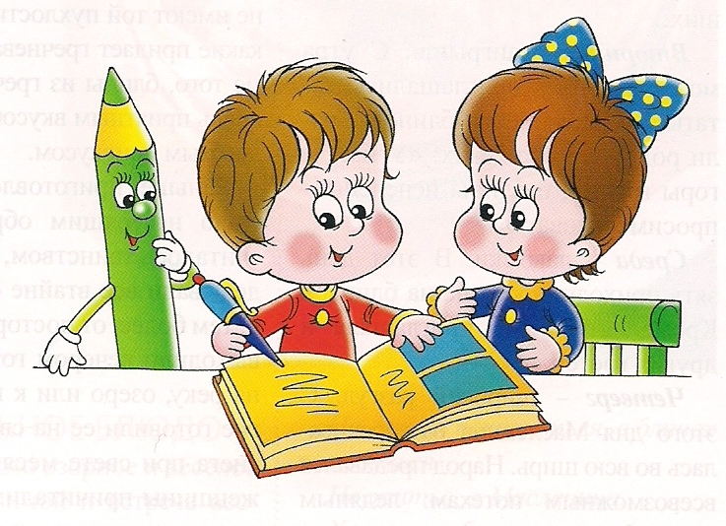
Ведущий: Сегодня у нас торжественный и волнующий день, ведь мы стали взрослее, многому научились. А уже пора расставаться. Впереди нас ждут летние каникулы. А как прошёл год, сейчас вспомним.

1 ученик :
Как-то раз мы с другом лучшим
Так устали — нету сил:
В перемену в малой куче
Я приятеля месил.

2 ученик:
На уроке мы уснули.
Парта мягче, чем кровать.
Мы зевнули так, что скулы
Стало некому вправлять.

3 ученик:
А учитель что наделал?
Слова он не проронил
И, не вникнув в суть да дело,
Сразу папе позвонил.

4 ученик:
Ах, какая вышла взбучка,
Ах, какой был нагоняй!
Это вряд ли способ лучший
Душу детскую понять!

5 ученик:
Если время на уроке
Очень медленно течет,
Мы, забыв учебник строгий,
Чертим, что на ум взбредет.

6 ученик:
На тетради и на карте,
На доске и на стене,
На портфеле и на парте,
У соседа на спине.

7 ученик:
Чтоб быстрее над задачкой
Наши думали мозги,
Мы съедаем пачки жвачки,
Что вкусней, чем пироги.

8 ученик:
Мы устали от ученья.
Ах, скорей бы выходной.
Скоро всем конец мученьям!
Мама, я хочу домой!

9 ученик:
Уважаемые ученики!
Впредь учитесь так, как прежде,
Будьте вежливы всегда.
И своих учителей, конечно,
Не забывайте никогда!

10 ученик:
Не забывайте, что в труде успехов суть.
Свои таланты раскрывайте посмелее.
Мы говорим вам, дети, в добрый путь!
Вы стали выше, образованней, взрослее!

Звучит песня «Куда уходит детство?»

11 ученик:
Планета школьная кружится, как земля,
Идут уроки друг за дружкой торопливо.
И этот год уж пролетел, друзья.
И уж каникулы стоят вновь у порога.

12 ученик:
Уважаемые ученики!
Впредь учитесь так, как прежде,
Будьте вежливы всегда.
И своих учителей, конечно,
Не забывайте никогда!

13 ученик:
Не забывайте, что в труде успехов суть.
Свои таланты раскрывайте посмелее.
Мы говорим вам, дети, в добрый путь!
Вы стали выше, образованней, взрослее!

14 ученик:
Дорогие учителя!
Нет на свете почётней труда,
Чем учителя труд беспокойный.
Не забудем мы Вас никогда
И любви вашей будем достойны!

15 ученик:
Как найти слова достойные,
Как найти слова без лишних фраз,
Что мы очень благодарны Вам,
Что мы очень любим Вас.

16 ученик:
И этот год вы вновь учили нас.
Вели в огромную страну Добра и Знаний.
Мы помним солнечный сентябрь
А вот сегодня скажем: «До свиданья!»

17 ученик:
Вы не жалели времени и сил,
Чтоб на четвёрки и пятёрки мы учились,
Чтоб каждый школу нашу полюбил,
И чтоб хорошими людьми мы становились.

18 ученик:
За то, что вы учили нас отлично,
Мы все вам благодарны безгранично.
А если иногда вам доставляли огорченье,
Сейчас мы дружно просим все прощенье.

19 ученик:
Под дождём или в зное, но в положенный срок
Каждой новой весною есть последний звонок.
Он итоги подводит школьных прожитых лет,
Сколько в нём обещаний!
Вдаль зовёт этот звон.
В нём и горечь прощаний и надежд миллион!

20 ученик:
Сегодня мы спасибо говорим, конечно, и родителям своим
Забота ваша и терпенье так помогают нам всегда!

21 ученик:
Вот они, те, кто помог нам
За терпение, настойчивость и прилежание
Будем мы вас сейчас поздравлять.



Ведущий: А сейчас прозвучат слова благодарности нашим учителям.

Ученик из каждого класса читает поздравление для своего учителя. Учителя награждаются благодарностями от администрации школы.

Учительница первая у каждого своя,
У всех она хорошая, но лучше всех моя!
Нет на свете, знаем мы, среди учителей,
Нашей, Любовь Ивановны, красивей и умней.
Земля быстрее вертится, коль рядом мы идём.
Она вся просто светится, коль рядом мы идём.
Она вся просто светится: умом, теплом, добром!

Учительница первая у каждого своя,
У всех она хорошая, но лучше всех моя!
Светлану Анатольевну мы любим от души,
Любые с ней занятия нам очень хороши.
Она конечно строгая и очень ценит труд,
Пусть дни ей будут добрыми и счастья принесут.

Учительница первая у каждого своя,
У всех она хорошая, но лучше всех моя!
Светлану Михайловну мы любим от души
И кроме вас, никто другой
С нами не управится! Вы — добры и справедливы!
Вы — во всём пример для нас!
Самых лучших чувств порывы
Выражает Вам наш класс!

Учительница первая у каждого своя,
У всех она хорошая, но лучше всех моя!
Татьяна Владимировна в нашу школу пришла,
Пусть с ней вдохновение
Остаётся всегда!

Учительница первая у каждого своя,
У всех она хорошая, но лучше всех моя!
Ольга Павловна — знания глубокие даёт нам.
Кодекса совести главный творец
И благородства она образец!

Учительница первая у каждого своя,
У всех она хорошая, но лучше всех моя!
Елена Станиславовна — красива и умна,
И в разных начинаниях талантлива она.

Учительница первая у каждого своя,
У всех она хорошая, но лучше всех моя!
У Галины Анатольевны достоинств очень много.
Она умна, талантлива и педагог от Бога.

Учительница первая у каждого своя,
У всех она хорошая, но лучше всех моя!
Анна Александровна с детьми всегда добра
И орден милосердия ей дать давно пора.

Учительница первая у каждого своя,
У всех она хорошая, но лучше всех моя!
Жанна Николаевна светом лучится,
Можно добру у неё поучиться!
И равных ей нет!
В любом она деле даст мудрый совет.

Учительница первая у каждого своя,
У всех она хорошая, но лучше всех моя!
Галина Николаевна душою красива и очень добра,
Талантом сильна и сердцем щедра.
Все ваши идеи, мечты о прекрасном,
Уроки, затеи не будут напрасны!

Ведущий: Пора прощаться. Но не огорчайтесь, нас ждут встречи в школьном лагере.

Звучит последний звонок.

Под песню «Вот оно какое наше лето» ученики с учителями проходят в классы для проведения последнего классного часа.

